Уважаемые родители я предлагаю вам принять участие в проекте «Музыка нашей души»
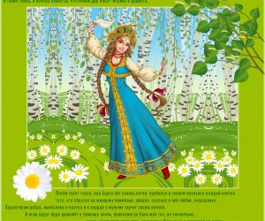

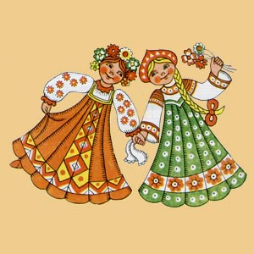
Проект направлен на привлечение внимания к русско-народной музыке ваших детей

Я буду рада если вы все по участвуете в нашем проекте

